ISO 148-1’E SACLAR VE YASSI MAMÜLLER İÇİN HAZIRLANAN DARBE TESTİ NUMUNESİ ŞEKLİ, ÖLÇÜLERİ VE TOLERANSLARI
Standard deney parçasının uzunluğu 55 mm, kare şeklindeki kesidinin kenar uzunluğu 10 mm’dir. Uzunluğun orta bölgesinde V-çentik yada U-çentik bulunur. Malzemeden standart test parçası alınamıyorsa, 7,5 mm, 5 mm yada 2,5 mm genişliğinde parça alınmalıdır. (Bkz Şekil 1 ve Tablo 1)
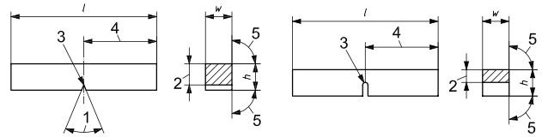
a) V- Çentik b) U-Çentik
Şekil 1 - Charpy darbe testi parçaları
- V-Çentik
V-çentik numunesi 45° açı, 2 mm derinlik ve 0,25 mm kök radyusuna sahiptir. Bkz şekil
- U-Çentik
U çentik numunesi 5 mm derinliğe ve 1 mm kök radyusuna sahip olmalıdır.
Tablo 1 – Belirli test parçası boyut toleransları
